Sadržaj

Popis oznaka i kratica iii
Popis slika iv
Popis tablica v
1. Uvod 1
2. Korištene komponente 2
2.1. Arduino Nano 2
2.2. Ethernet modul W5500 2
2.3. Relejni modul COM-RM01 3
2.4. USB-C PD modul HUSB238 3
2.5. Linearni regulator LM1084 4
3. Komunikacijski protokoli 5
3.1. SPI 5
3.2. UDP 5
3.3. UART 5
4. Programski alati 6
4.1. ArduinoIDE 6
4.2. Upravljačka skripta (Python i biblioteka Scapy) 6
5. Arhitektura sustava 7
6. Sklopovsko rješenje 8
6.1. Arhitektura napajanja 8
6.2. Povezivanje komponenata 9
7. Programsko rješenje 11
7.1. Struktura programa, konstante i globalne varijable 11
7.2. Pohrana mrežnih postavki u EEPROM 12
7.3. Pokretanje mreže i inicijalizacija sustava 13
7.4. Konfiguracijski izbornik 15
7.5. Pristup registrima modula W5500 16
7.6. Filtriranje broadcast i multicast prometa 18
7.7. Periodički ispis stanja 19
7.8. Obrada UDP naredbi i upravljanje relejima 20
8. Upravljačka skripta 22
9. Kućište 24
10. Testiranje sustava 25
11. Zaključak 27
12. Literatura 28

Popis oznaka i kratica
AC – izmjenična struja (engl. Alternating Current)
ARP – protokol razlučivanja adresa (engl. Address Resolution Protocol)
BSB – bitovi odabira bloka (engl. Block Select Bits)
CS/SCS – odabir sklopa (engl. Chip Select)
DC – istosmjerna struja (engl. Direct Current)
DPX – dupleks (engl. Duplex)
EEPROM – električno izbrisiva programabilna memorija samo za čitanje (engl. Electrically Erasable Programmable Read-Only Memory)
GND – masa (engl. Ground)
ICMP – internetski protokol upravljačkih poruka (engl. Internet Control Message Protocol)
IDE – integrirano razvojno okruženje (engl. Integrated Development Environment)
IGMP – internetski protokol upravljanja grupama (engl. Internet Group Management Protocol)
IP – internetski protokol (engl. Internet Protocol)
LED – svjetleća dioda (engl. Light-Emitting Diode)
MAC – upravljanje pristupom mediju (engl. Media Access Control)
MISO – ulaz slave-a, izlaz master-a (engl. Master In Slave Out)
MOSI – izlaz master-a, ulaz slave-a (engl. Master Out Slave In)
OM – način rada (engl. Operation Mode)
PD – isporuka snage (engl. Power Delivery)
PHY – fizički sloj (engl. Physical Layer)
PPPoE – protokol točka-točka preko Etherneta (engl. Point-to-Point Protocol over Ethernet)
PWM – Pulsno širinska modulacija (engl. Pulse Width Modulation)
RFC – zahtjev za komentarima (engl. Request for Comments)
RST – ponovno pokretanje (engl. Reset)
RWB – bit čitanja/pisanja (engl. Read/Write Bit)
SCK/SCLK – takt serijskog sučelja (engl. Serial Clock)
SPD – brzina veze (engl. Speed)
SPDT – jednopolna dvopoložajna sklopka (engl. Single Pole Double Throw)
SPI – serijsko periferno sučelje (engl. Serial Peripheral Interface)
SRAM – statička memorija s izravnim pristupom (engl. Static Random-Access Memory)
TCP – protokol upravljanja prijenosom (engl. Transmission Control Protocol)
UART – univerzalni asinkroni primopredajnik (engl. Universal Asynchronous Receiver-Transmitter)
UDP – protokol korisničkih datagrama (engl. User Datagram Protocol)
USB – univerzalna serijska sabirnica (engl. Universal Serial Bus)
VDM – način promjenjive duljine podataka (engl. Variable Data Length Mode)

Popis slika
Slika 1 Arduino Nano [3] 2
Slika 2 W5500[5] 3
Slika 3 Relejni modul COM-RM01[7] 3
Slika 4 USB-C modul HUSB238[9] 4
Slika 5 Linearni regulator LM1084[11] 4
Slika 6 Elektrolitski kondenzator[12] 4
Slika 7 Blok dijagram sustava 7
Slika 8 Električna shema uređaja 10
Slika 9 Unutrašnjost kućišta 24
Slika 10 Konfiguracijski izbornik 25
Slika 11 Ispis stanja 25
Slika 12 Uklopljeni releji 26
Slika 13 Isklopljeni releji 26
Slika 14 Ispis skripte 26

Popis tablica
Tablica 1 Popis komponenata 8
Tablica 2 Strujni proračun sustava 9
Tablica 3 Povezivanje modula W5500 i pločice Arduino Nano 9
Tablica 4 Raspored EEPROM memorije 12
Tablica 5 Korišteni bitovi registra Sn_MR 18
Tablica 6 UDP naredbe i odgovori uređaja 20

Uvod
Daljinsko upravljanje električnim trošilima sastavni je dio automatizacije zgrada, laboratorijske opreme i industrijskih postrojenja. Velik dio takvih uređaja oslanja se na bežične veze, pa uređaj za ispravan rad ovisi o pristupu internetu i o poslužitelju koji je izvan nadzora korisnika. U slučajevima u kojima se traže predvidljiv odziv i neovisnost o vanjskim uslugama, takva rješenja nisu prikladna.
U ovom radu opisana je izrada uređaja za daljinsko upravljanje dvama relejima putem lokalne mreže. Uređaj je napravljen oko razvojne pločice Arduino Nano, Ethernet sklopa W5500 i dva modula releja COM-RM01. Relejima se upravlja UDP naredbama koje šalje skripta izrađena u pythonu pomoću biblioteke Scapy pokrenuta na računalu u lokalnoj mreži. Pored toga, Napajanje je izvedeno preko HUSB238 UCB-C PD modula i linearnih regulatora LM1084.
Budući da sam završni rad radio paralelno sa stručnom praksom, dobio sam nekoliko tema od kojih sam birao. Odabrao sam ovu temu jer sam zainteresiran za princip „smart home“-a i htio sam više istražiti o toj temi budući da nisam imao znanje o internetu.
Rad je podijeljen u jedanaest poglavlja. U poglavlju 2 opisane su korištene komponente s njihovim ključnim električnim karakteristikama. Poglavlje 3 objašnjava komunikacijske protokole SPI, UDP i UART te razloge za njihov odabir. U poglavlju 4 navedeni su programski alati korišteni pri izradi. Poglavlje 5 daje pregled arhitekture sustava i blok dijagram toka podataka od računala do releja. Poglavlje 6 opisuje sklopovsko rješenje: arhitekturu napajanja, strujni proračun i međusobno povezivanje komponenata. Poglavlje 7 opisuje programsko rješenje mikroupravljača, od strukture programa i pohrane postavki u EEPROM do izravnog pristupa registrima modula W5500. Poglavlje 8 opisuje upravljačku skriptu izrađenu u Pythonu. U poglavlju 9 objašnjena je izrada kućišta za komponente. U poglavlju 10 prikazano je ispitivanje sustava i dobiveni rezultati.

Korištene komponente

Arduino Nano
Najbitnija komponenta projekta, Arduino Nano, je razvojna pločica temeljena na 8-bitnom mikroupravljaču ATmega328P. Mikroupravljač radi na taktu 16 MHz te ima 32 kB flash memorije, 2 kB SRAM memorije i 1 kB EEPROM memorije [1]. Nano ima 14 digitalnih pinova, 8 analognih ulaza i 6 PWM pinova. S računalom komunicira putem USB-serijskog pretvarača. Ulazno-izlazni pinovi rade na radnom naponu od 5 V uz maksimalnu dopuštenu istosmjernu struju od 20 mA po pinu, a sam uređaj se preporučuje napajati u rasponu od 7 do 12V. Pločica ima masu 7 g i dimenzije 18 × 45 mm. Mikroupravljač izvršava cijelu programsku logiku: komunicira s W5500 putem SPI sučelja, upravlja relejima, pohranjuje mrežne postavke u EEPROM te preko serijskog sučelja omogućuje konfiguraciju i dijagnostiku [2].
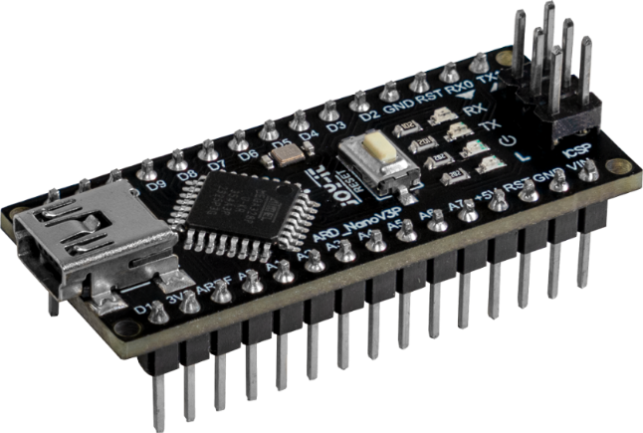
Slika 1 Arduino Nano [3]

Ethernet modul W5500
Za priljučak uređaja u koji se spaja Ethernet kabel je W5500 od proizvođača WIZnet. To je Ethernet upravljački sklop s ugrađenim sklopovskim TCP/IP stogom koji podržava protokole TCP, UDP, IPv4, ICMP, ARP, IGMP i PPPoE. Ima osam neovisnih priključnica i 32 kB interne memorije za međuspremnike. Sklop ima i primopredajnik fizičkog sloja (PHY) za brzine 10/100 Mbit/s. Obrada mrežnih protokola se odvija u samome sklopu, a mikroupravljač s modulom komunicira SPI sučeljem, što W5500 čini prikladnim za mikroupravljače poput ATmega328P. Modul se napaja na naponu od 3,3 V, a ulazno-izlazne linije su tolerantne na napon od 5 V. Tipična potrošnja modula iznosi 130 mA, a najveća do 180 mA, što utječe na arhitekturu napajanja opisanu u poglavlju 6.1. [4]
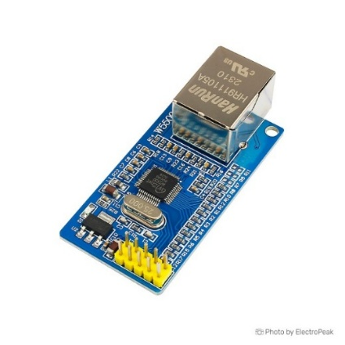
Slika 2 W5500[5]

Relejni modul COM-RM01
Za sklapanje trošila korištena su dva relejna modula COM-RM01 s elektromehaničkim relejem SRD-05VDC-SL-C. Relej ima zavojnicu za napon od 5 V uz potrošnju od 0,36 W, a kontakti izvedbe SPDT mogu sklapati najviše 10 A pri 250 V AC, odnosno 10 A pri 30 V DC. Modul sadrži i pobudni stupanj s indikacijskom LED diodom, pomoću koje se relej može pobuditi izravno logičkom razinom s izlaznog pina mikroupravljača. [6]
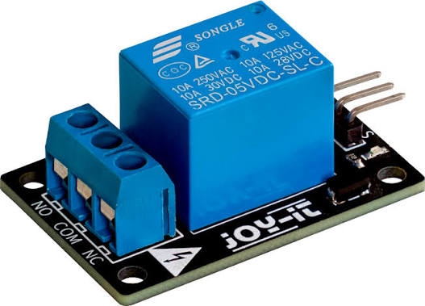
Slika 3 Relejni modul COM-RM01[7]

USB-C PD modul HUSB238
Glavna komponenta napajanja je HUSB238 od proizvođača Hynetek. To je USB Power Delivery (PD) upravljački sklop koji s USB-C punjačem postavlja željeni napon i struju te ih prosljeđuje na izlazne stezaljke modula. Standardni USB-C punjač se pretvara u izvor napajanja [8]. U ovom projektu modul je konfiguriran za napon od 5 V uz struju od 1 A te služi kao glavni izvor napajanja uređaja.
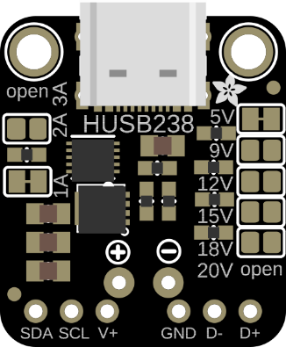
Slika 4 USB-C modul HUSB238[9]

Linearni regulator LM1084
Budući da HUSB238 da je na izlazu 5 V, bila je potrebna komponenta koja će tih 5 V spustiti na 3,3 V. Radi toga, odabran je LM1084IT-3.3 linearni regulator napona s malim padom napona u kućištu TO-220. Ima fiksni izlazni napon od 3,3 V i najveću izlaznu struju do 5 A [10]. U projektu regulator iz sabirnice od 5 V izvodi napon od 3,3 V kojim se napaja isključivo W5500. Radi stabilnog rada regulatora potreban je kondenzator na izlazu, pa su uz regulator ugrađena četiri elektrolitska kondenzatora, kako je opisano u poglavlju 6.1.
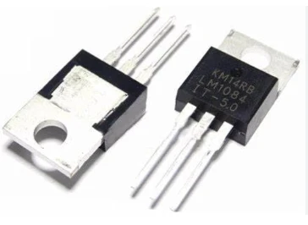
Slika 5 Linearni regulator LM1084[11]
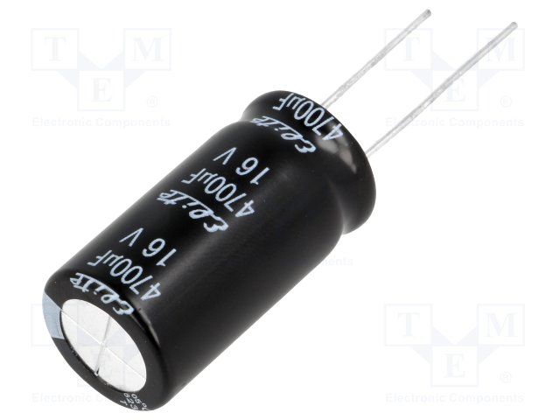
Slika 6 Elektrolitski kondenzator[12]

Komunikacijski protokoli

SPI
Za komunikaciju između mikroupravljača i W5500 se koristi SPI (engl. Serial Peripheral Interface). To je sinkrono serijsko sučelje koje služi za komunikaciju na kratkim udaljenostima, najčešće za komunikaciju mikroupravljača i perifernih sklopova na istoj pločici. Master-slave komunikacija se odvija preko četiri linije: MOSI (za podatke od master-a prema slave-u), MISO (za podatke u suprotnom smjeru), SCK (za takt) te CS (za odabir slave-a). Sučelje je dvosmjerno u punom dupleksu, a takt određuje master [13]. U ovome sustavu, mikroupravljač je master, a W5500 je slave. Mikroupravljač koristi pinove PB3 za MOSI, PB4 za MISO i PB5 za SCK.

UDP
Računalo šalje pakete W5500-u preko protokola UDP (engl. User Datagram Protocol) koji je transportni protokol definiran dokumentom RFC 768. Za razliku od TCP-a, UDP ne uspostavlja vezu i ne jamči isporuku ni redoslijed poruka, ima zaglavlje od samo 8 bajtova i ne zahtijeva održavanje stanja veze [14]. To je sasvim dovoljno za sustav jer se razmjenjuju vrlo kratke naredbe unutar lokalne mreže pa je obrada jednostavna i brza. Iako nema potvrde isporuke, uređaj na svaku primljenu poruku odgovara trenutačnim stanjem releja, tako da izostanak odgovora signalizira pošiljatelju da naredba nije primljena.

UART
Serijska komunikacija računala i mikroupravljača izvedena je preko UART-a (engl. Universal Asynchronous Receiver-Transmitter). To je asinkrona serijska komunikacija u kojemu mikroupravljač razmjenjuje podatke s računalom preko USB-serijskog pretvarača na pločici [15]. U sustavu serijska veza brzine 9600 bauda se koristi za prvo postavljanje uređaja, unos mrežnih postavki kroz konfiguracijski izbornik te za dijagnostiku (uređaj periodički ispisuje stanje mrežne veze i releja).

Programski alati

ArduinoIDE
Programska podrška mikroupravljaču razvijena je u razvojnom okruženju ArduinoIDE. Okruženje se sastoji od uređivača koda, prevoditelja, sustava biblioteka i alata za prijenos programa na pločicu. Također, ima i serijski monitor koji je korišten za konfiguraciju i praćenje rada uređaja. Ovaj alat je odabran jer se već koristi Arduino pločica i sadrži sve što je potrebno.

Upravljačka skripta (Python i biblioteka Scapy)
Upravljačka skripta je izgrađena u programskom jeziku Python uz biblioteku Scapy. Scapy je biblioteka za izradu, slanje i analizu mrežnih paketa koja omogućuje slanje paketa sloj po sloj (IP, UDP, sadržaj) te radi s odgovorima [16]. Iako Scapy traži administratorske ovlasti i Npcap na Windows-u odabran je jer izravno može preslikati strukturu protokola (IP(dst=ip) / UDP(dport=port) / Raw(load=state)), jedan poziv obavlja slanje, primanje i istek vremena (sr1(package, timeout=2) i ,najbitnije, ima se potpuna kontrola nad zaglavljima .

Arhitektura sustava
Sustav se sastoji od dvije cjeline: računala s upravljačkom skriptom i relejnog upravljača na čije je konektore spojeno trošilo. Računalo preko lokalne mreže šalje UDP poruke na IP adresu uređaja i priključak 8888. W5500 prima pakete iz mreže i predaje ih mikroupravljaču putem SPI sučelja. Nakon čitanja naredbe, mikroupravljač postavlja izlazni pin D5, koji pobuđuje oba relejna modula, te vraća pošiljatelju UDP poruku sa trenutačnim stanjem releja. Blok dijagram sustava prikazan je na slici 7.
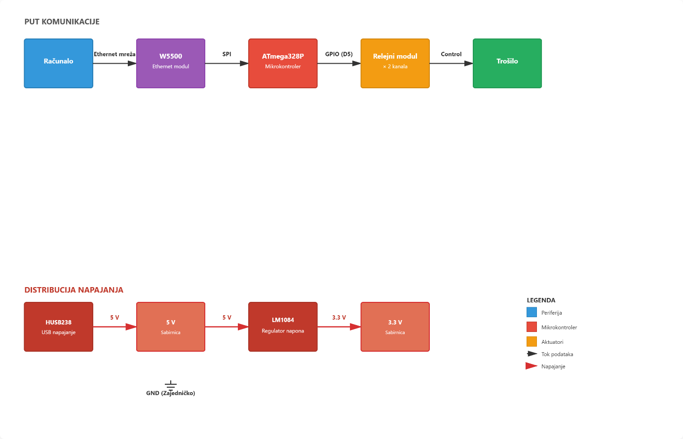
Slika 7 Blok dijagram sustava
Mrežne postavke uređaja (MAC adresa, IP adresa i maska podmreže) čuvaju se u internoj EEPROM memoriji mikroupravljača, a unose se pomoću konfiguracijskog izbornika putem serijskog sučelja preko mini-USB priključka. Stoga, uređaj nakon prvog postavljanja radi potpuno samostalno. Nakon svakog uključenja napajanja, postavke se učitavaju iz EEPROM-a i mrežno sučelje se pokreće.
Napajanje uređaja je odvojeno od USB priključka računala. USB-C modul HUSB238 iz standardnog USB-C punjača osigurava sabirnicu od 5 V kojom se napajaju mikroupravljač i relejni moduli, dok regulator LM1084 iz te sabirnice izvodi napon od 3,3 V isključivo za W5500. Detalji arhitekture napajanja opisani su u poglavlju 6.1.

Sklopovsko rješenje
U ovom poglavlju opisano je sklopovsko rješenje uređaja: korištene komponente, arhitektura napajanja te međusobno povezivanje komponenata. Popis svih korištenih komponenata dan je u tablici 1.
Tablica 1 Popis komponenata
Komponenta | Količina
Arduino Nano V3 (ATmega328P) | 1
WIZnet W5500 Ethernet modul | 1
Relejni modul COM-RM01 (SRD-05VDC-SL-C) | 2
HUSB238 USB-C PD modul | 1
Linearni regulator LM1084IT-3.3 | 1
Elektrolitski kondenzator 47 µF / 16 V | 4

Arhitektura napajanja
Izvod 3,3 V na pločici Nano napaja se iz internog regulatora USB-serijskog pretvarača te može isporučiti 23 do 30 mA [1]. W5500 troši oko 130 mA, maksimalno 180 mA [4], što višestruko premašuje mogućnosti izvoda USB-serijskog pretvarača. Ako bi se W5500 napajao izravno s pločice, linija 3,3 V bi bila trajno preopterećena.
Problem je riješen uvođenjem zasebnog izvora napajanja. HUSB238 (koji je konfiguriran na 5 V uz struju do 1 A) čini glavnu sabirnicu od 5 V s koje se napajaju Nano (preko 5 V pina), oba relejna modula te ulaz regulatora LM1084IT-3.3. Izlaz regulatora od 3,3 V služi isključivo za napajanje modula W5500. Time je napajanje W5500 u potpunosti odvojeno od pločice mikroupravljača.
Uz regulator su još ugrađena četiri elektrolitska kondenzatora od 47 µF / 16 V. Dva su paralelno na ulazu (između sabirnice 5 V i mase) i dva paralelno na izlazu (između izvoda 3,3 V i mase). Izlazni kondenzator je bitan za stabilnost regulatora, dok ulazni kondenzatori izglađuju napon sabirnice pri naglim promjenama opterećenja, primjerice pri uklapanju releja. Sve komponente dijele zajedničku masu: GND modula HUSB238, regulatora LM1084, pločice Nano, modula W5500 i oba relejna modula.
Provjera strujnog proračuna dana je u tablici 2. Ukupna potrošnja sustava iznosi oko 165 mA, u slučaju maksimuma (oba uklopljena releja i najveća potrošnja modula W5500) 390 mA. To je unutar mogućnosti izvora od 1 A. Relejni moduli u stanju mirovanja praktički ne troše struju, dok pri uklopu oba relejna modula troše zajedno 150 mA.

Tablica 2 Strujni proračun sustava
Komponenta | Napon | Tipična struja | Najveća struja
W5500 | 3,3 V | 130 mA | 180 mA
Arduino Nano | 5 V | 30 mA | 50 mA
2× relejni modul | 5 V | 0 mA | 150 mA
LM1084 | 5 V | 5 mA | 10 mA
Ukupno | — | 165 mA | 390 mA

Povezivanje komponenata
W5500 s mikroupravljačem je povezan SPI sučeljem prema tablici 3. Uz podatkovne linije MOSI, MISO i SCK, za odabir sklopa koristi se pin D10 (CS), dok je RST priključak modula povezan s RST priključkom pločice Nano pa se modul resetira zajedno s mikroupravljačem. Budući da su priključci modula W5500 tolerantni na 5 V, SPI linije mikroupravljača spojene su izravno, bez pretvarača logičkih razina.

Tablica 3 Povezivanje modula W5500 i pločice Arduino Nano
W5500 | Arduino Nano
MOSI | D11 (PB3)
MISO | D12 (PB4)
SCLK | D13 (PB5)
SCS | D10 (PB2)
RST | RST

Oba relejna modula su ulazom spojena na pin D5 (PD5) mikroupravljača te na sabirnicu 5 V i zajedničku masu. Budući da dijele isti upravljački pin, releji su uvijek u istom stanju. Kontakti releja smiju se opteretiti s najviše 10A pri 250 V AC, odnosno 10 A pri 30 V DC. Cjelovita električna shema uređaja izrađena u programu KiCad prikazana je na slici 8.
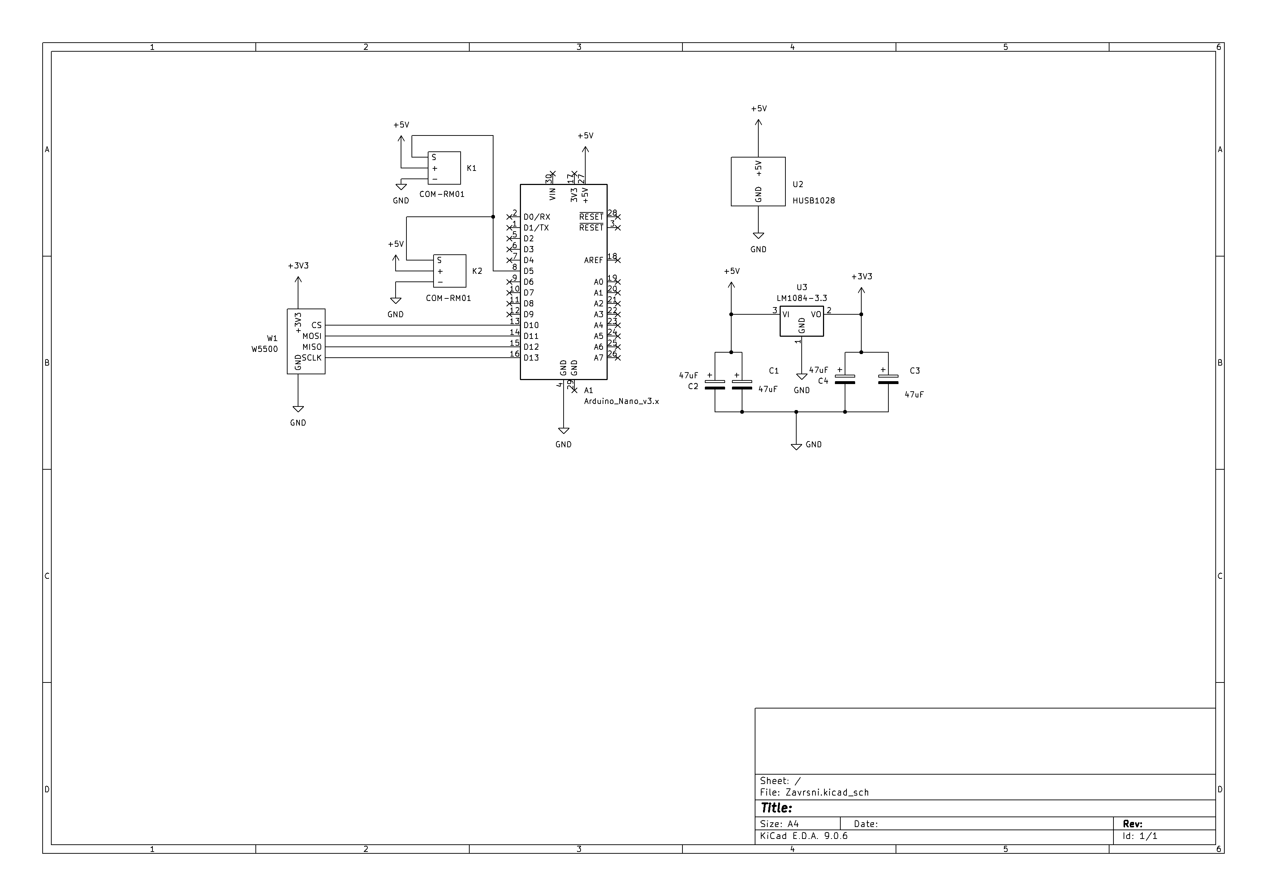
Slika 8 Električna shema uređaja

Programsko rješenje
Programska podrška mikroupravljaču razvijena je u jeziku C/C++. Program ima dvije glavne funkcije: setup() koja se izvršava jednom pri pokretanju i radi inicijalizaciju; i loop() koja se neprekidno izvršava te obrađuje serijski unos, periodički ispis stanja i primljene UDP pakete. Budući da se program treba izvršavati neblokirajuće, ne koristi se funkcija delay(), nego millis() pomoću koje se uređaj istodobno može odazivati na serijsko sučelje i na mrežne poruke.
U nastavku su prikazani i objašnjeni ključni dijelovi koda.

Struktura programa, konstante i globalne varijable
U programu su korištene sljedeće biblioteke:
1| #include <SPI.h>
2| #include <Ethernet.h>
3| #include <EthernetUdp.h>
4| #include <EEPROM.h>

Biblioteka SPI omogućuje komunikaciju s W5500. Biblioteke Ethernet i EthernetUdp omogućuju mrežne funkcije i rad s UDP paketima. Biblioteka EEPROM omogućuje pristup trajnoj memoriji mikroupravljača.
U nastavku su definirane konstante kojima su opisani korišteni pinovi, raspored EEPROM memorije i postavke serijske komunikacije:
6| /* ---------- Pinout ---------- */
7| #define W5500_CS_PIN 10
8| #define RELAY_PIN 5
9|
10| /* ---------- EEPROM ---------- */
11| #define IP_LENGTH 4
12| #define SUBNET_LENGTH 4
13| #define MAC_LENGTH 6
14|
15| #define EEPROM_IP_ADDR 0
16| #define EEPROM_SUBNET_ADDR 4
17| #define EEPROM_MAC_ADDR 8
18| #define EEPROM_CONFIG_FLAG_ADDR 14
19| #define CONFIGURED_FLAG_VALUE 0xAA
20|
21| /* ---------- Serial ---------- */
22| #define SERIAL_BAUD_RATE 9600
23| #define INTERVAL_MS 5000

Konstante W5500_CS_PIN i RELAY_PIN određuju pin za odabir Ethernet modula D10 i pin kojim se pobuđuju relejni moduli D5. Konstante s prefiksom EEPROM_ opisuju raspored zapisa u trajnoj memoriji, a CONFIGURED_FLAG_VALUE vrijednost zastavice kojom se označava konfiguriran uređaj. Konstanta SERIAL_BAUD_RATE zadaje brzinu serijske komunikacije, a INTERVAL_MS određuje razmak od 5 sekundi između dva ispisa stanja.
U nastavku su pomoćne konstante korištene pri obradi korisničkog unosa:
50| #define MAX_HEX 0x10
51| #define SERIAL_DELAY_MS 10
52| #define MAX_ATTEMPTS 3
53| #define MAX_NUM 255
54| #define MIN_NUM 0

MAX_ATTEMPTS ograničava broj pokušaja unosa u konfiguracijskom izborniku, MIN_NUM i MAX_NUM određuju raspon vrijednosti IP adrese i maske podmreže. SERIAL_DELAY_MS određuje kratku stanku pri čitanju serijskog ulaza, MAX_HEX granicu ispod koje se heksadekadska znamenka ispisuje s vodećom nulom. Konstante za pristup registrima modula W5500 objašnjene su u poglavlju 7.5.
Globalne varijable su u nastavku:
56| /* GLOBALS */
57| byte mac[MAC_LENGTH];
58| IPAddress ip;
59| IPAddress subnet;
60| unsigned int localPort = 8888;
61|
62| EthernetUDP Udp;
63| char packetBuffer[UDP_TX_PACKET_MAX_SIZE];
64| bool relayState = false;
65| bool isConfigured = false;

Varijable mac, ip i subnet sadržavaju mrežne postavke uređaja. One se pri pokretanju pune vrijednostima iz EEPROM-a. Varijabla localPort određuje UDP priključak na kojem uređaj osluškuje poruke i postavljena je na 8888. Varijabla Udp klase EthernetUDP služi za primanje i slanje paketa, a primljeni sadržaj pohranjuje se u međuspremnik packetBuffer veličine UDP_TX_PACKET_MAX_SIZE (definirano u biblioteci EthernetUdp). Zastavica relayState sadržava trenutačno stanje releja, a isConfigured označava je li uređaj konfiguriran.

Pohrana mrežnih postavki u EEPROM
U EEPROM memoriju se mrežne postavke pohranjuju prema rasporedu u tablici 4, opisanom konstantama iz poglavlja 7.1.
Tablica 4 Raspored EEPROM memorije
Adrese | Sadržaj | Konstanta
0–3 | IP adresa (4 bajta) | EEPROM_IP_ADDR
4–7 | maska podmreže (4 bajta) | EEPROM_SUBNET_ADDR
8–13 | MAC adresa (6 bajtova) | EEPROM_MAC_ADDR
14 | zastavica konfiguracije (0xAA) | EEPROM_CONFIG_FLAG_ADDR

Adresa 14 sadrži zastavicu vrijednosti 0xAA kojom se konfiguriran uređaj razlikuje od nekonfiguriranog uređaja, izbrisana EEPROM ćelija čita se kao 0xFF pa se uređaj pri prvom pokretanju prepoznaje kao nekonfiguriran. Za upis se koristi funkcija EEPROM.update() kako bi se vrijednost upisivala samo ako se razlikuje od postojeće.

Pokretanje mreže i inicijalizacija sustava
Funkcija startNetwork() pokreće mrežno sučelje, a koristi se pri pokretanju uređaja i nakon svake promjene mrežnih postavki:
149| static void startNetwork() {
150| Ethernet.begin(mac, ip);
151| Ethernet.setSubnetMask(subnet);
152| Udp.begin(localPort);
153| blockUDPBroadcastAndMulticast();
154| }

Ethernet.begin(mac, ip) pokreće mrežno sučelje sa statičkim postavkama. Ethernet.begin() s dva argumenta postavlja zadanu masku 255.255.255.0, pa se ona naknadno mijenja pozivom setSubnetMask(). Udp.begin(localPort) otvara priključnicu koja prati pakete na priključku 8888. Na kraju se poziva funkcija blockUDPBroadcastAndMulticast(), opisana u poglavlju 7.6, koja onemogućuje primanje broadcast i multicast prometa.
Inicijalizacija uređaja je izvršena u funkciji setup():
156| void setup() {
157| Serial.begin(SERIAL_BAUD_RATE);
158| pinMode(RELAY_PIN, OUTPUT);
159| Ethernet.init(W5500_CS_PIN);
160| /* Check if device is configured */
161| if (EEPROM.read(EEPROM_CONFIG_FLAG_ADDR) == CONFIGURED_FLAG_VALUE) {
162| isConfigured = true;
163| for (int i = 0; i < IP_LENGTH; i++) {
164| ip[i] = EEPROM.read(i + EEPROM_IP_ADDR);
165| }
166| for (int i = 0; i < SUBNET_LENGTH; i++) {
167| subnet[i] = EEPROM.read(i + EEPROM_SUBNET_ADDR);
168| }
169| for (int i = 0; i < MAC_LENGTH; i++) {
170| mac[i] = EEPROM.read(i + EEPROM_MAC_ADDR);
171| }
172| startNetwork();
173| if (Ethernet.hardwareStatus() == EthernetNoHardware) {
174| Serial.println("Ethernet shield was not found.");
175| } else if (Ethernet.hardwareStatus() == EthernetW5500) {
176| Serial.println("W5500 Ethernet controller detected.");
177| Serial.println("Press 'c' to enter menu.");
178| }
179| /* not configured*/
180| } else {
181| isConfigured = false;
182| Serial.println("WARNING: The device isn't configured! W5500 will not start.");
183| Serial.println("Press 'c' to enter menu.");
184| }
185| }

Prvo se pokreće serijska komunikacija brzinom 9600 bauda i pin releja se postavlja kao izlaz. Pozivom Ethernet.init(W5500_CS_PIN) biblioteci se zadaje pin D10 kao CS linija modula W5500. Potom se provjerava zastavica konfiguracije. Ako je uređaj konfiguriran, iz EEPROM-a se učitavaju IP adresa, maska podmreže i MAC adresa. Pozivom startNetwork() se pokreće mrežno sučelje. Funkcija Ethernet.hardwareStatus() provjerava je li Ethernet sklop prisutan i prepoznat te obavještava korisnika porukom na serijskom sučelju. U slučaju da uređaj nije konfiguriran, mrežno se sučelje ne pokreće te ispisuje upozorenje s uputom za ulazak u izbornik.
Nekonfiguriran uređaj preskače mrežni dio programa u glavnoj petlji:
326| /* If the device isnt configured, exit loop */
327| if (!isConfigured) {
328| static unsigned long timebefore = 0;
329| if (timenow - timebefore >= INTERVAL_MS) {
330| Serial.println("Press 'c' to configure in Menu.");
331| timebefore = timenow;
332| }
333| return;
334| }

Vrijeme se očitava na početku svakog prolaska kroz loop() funkcijom millis() u varijablu timenow. Izvršavanje glavne petlje se prekida naredbom return nekonfiguriranom uređaju te se svakih 5 sekundi ispisuje podsjetnik za ulazak u konfiguracijski izbornik. Vremenski razmak je napravljen neblokirajuće, za razliku od funkcije delay(), pa serijsko sučelje ostaje konstantno dostupno za unos.

Konfiguracijski izbornik
Na početku glavne petlje se čita znak primljen na serijskom sučelju. U slučaju da je to znak 'c', otvara se konfiguracijski izbornik:
193| if (Received_Char == 'c') {
194| delay(SERIAL_DELAY_MS);
195| while (Serial.available() > 0) {
196| Serial.read();
197| }
198| Serial.println("1. Configure MAC address");
199| Serial.println("2. Configure IP address");
200| Serial.println("3. Configure subnet");
201| while (Serial.available() == 0) {}
202| int number = Serial.parseInt();
203| delay(SERIAL_DELAY_MS);
204| while (Serial.available() > 0) {
205| Serial.read();
206| }

Potom se ispisuju tri opcije: unos MAC adrese, IP adrese i maske podmreže. Pomoću funkcije Serial.parseInt() se čita odabrani broj.
U nastavku je prikazan unos MAC adrese:
209| if (number == 1) {
210| int attempt = 0;
211| bool success = false;
212| while (attempt < MAX_ATTEMPTS && !success) {
213| Serial.print("\nEnter new MAC address (format: AA:BB:CC:DD:EE:FF): ");
214| Serial.print(attempt + 1);
215| Serial.println("/3]: ");
216| while (Serial.available() == 0) {}
217| String inputMAC = Serial.readStringUntil('\n');
218| inputMAC.trim();
219| int m[MAC_LENGTH];
220| /* turn string into array */
221| if (sscanf(inputMAC.c_str(), "%x:%x:%x:%x:%x:%x", &m[0], &m[1], &m[2], &m[3], &m[4], &m[5]) == MAC_LENGTH) {
222| for (int i = 0; i < MAC_LENGTH; i++) {
223| mac[i] = (byte)m[i];
224| EEPROM.update(EEPROM_MAC_ADDR + i, mac[i]);
225| }
226| EEPROM.update(EEPROM_CONFIG_FLAG_ADDR, CONFIGURED_FLAG_VALUE);
227| startNetwork();
228| isConfigured = true;
229| Serial.println("MAC address successfully saved!");
230| success = true;
231| } else {
232| attempt++;
233| Serial.println("Invalid format.");
234| if (attempt == MAX_ATTEMPTS) {
235| Serial.println("Too many incorrect entries!");
236| }
237| }
238| }

Korisniku su dopuštena najviše tri pokušaja koja su određena konstantom MAX_ATTEMPTS. Uneseni redak se čita funkcijom readStringUntil() i čisti od rubnih praznina funkcijom trim(). Funkcija sscanf() format „%x:%x:%x:%x:%x:%x“ rastavlja na šest heksadekadskih vrijednosti. Vrijednosti se potom pohranjuju u EEPROM pomoću funkcije update(), postavlja se zastavica konfiguracije te se mrežno sučelje ponovno pokreće pozivom startNetwork() i ispisuje se potvrda. U suprotnom se ispisuje poruka o pogrešci, a nakon tri neuspjela pokušaja prekida se unos.
Unosi IP adrese i maske podmreže izvedeni su analogno, uz format „%d.%d.%d.%d“ i dodatnu provjeru da je svaki od četiri broja unutar raspona određenog konstantama MIN_NUM i MAX_NUM. Vrijednosti se pohranjuju na pripadajuće adrese EEPROM-a (tablica 4), a nakon svake uspješne promjene mrežno se sučelje ponovno pokreće.

Pristup registrima modula W5500
Biblioteka Ethernet ne omogućuje pristup svim registrima modula W5500. Potreban je pristup za očitanje stanja fizičkog sloja i za podešavanje filtriranja prometa. Zbog toga su napisane dvije pomoćne funkcije koje čitaju registre i upisuju izravnom SPI komunikacijom.
U nastavku su korištene konstante:
25| /* ---------- W5500 SPI frame ---------- */
26| #define W5500_SPI_SPEED 4000000
27| #define W5500_DUMMY_BYTE 0x00
28|
29| #define W5500_BSB_SHIFT 3
30| #define W5500_RWB_READ 0x00
31| #define W5500_RWB_WRITE 0x04
32| #define W5500_OM_VDM 0x00
33| #define W5500_BSB_COMMON 0x00
34| #define W5500_BSB_SOCKET_REG(n) (((n) << 2) + 1)
35|
36| #define W5500_PHYCFGR_ADDR_H 0x00
37| #define W5500_PHYCFGR_ADDR_L 0x2E
38| #define W5500_SN_MR_ADDR_H 0x00
39| #define W5500_SN_MR_ADDR_L 0x00
40|
41| #define PHY_SPEED_100_MASK (1 << 1)
42| #define PHY_FULL_DUPLEX_MASK (1 << 2)
43|
44| #define SN_MR_PROTOCOL_MASK 0x0F
45| #define SN_MR_PROTOCOL_UDP 0x02
46| #define SN_MR_UCASTB_MASK 0x10
47| #define SN_MR_BCASTB_MASK 0x40
48| #define SN_MR_MULTI_MASK 0x80

Svaka SPI transakcija s modulom W5500 započinje okvirom od tri bajta: dva bajta 16-bitne adrese registra i kontrolni bajt. Kontrolni bajt sadrži oznaku bloka registra (BSB), bit smjera pristupa (RWB) te način rada s podatcima (OM). Blok zajedničkih registara označen je vrijednošću 0, dok se blok registra pojedine priključnice n dobiva izrazom W5500_BSB_SOCKET_REG(n). Način rada s promjenjivom duljinom podataka (VDM) znači da duljinu prijenosa određuje trajanje niske razine na CS liniji. Funkcija za čitanje registara izvedena je na sljedeći način:
96| static uint8_t w5500Read(uint8_t bsb, uint8_t addrHigh, uint8_t addrLow) {
97| uint8_t control = (bsb << W5500_BSB_SHIFT) | W5500_RWB_READ | W5500_OM_VDM;
98|
99| SPI.beginTransaction(SPISettings(W5500_SPI_SPEED, MSBFIRST, SPI_MODE0));
100| digitalWrite(W5500_CS_PIN, LOW);
101| SPI.transfer(addrHigh);
102| SPI.transfer(addrLow);
103| SPI.transfer(control);
104| /* Dummy byte only clocks SCLK so the W5500 can shift its answer out. */
105| uint8_t value = SPI.transfer(W5500_DUMMY_BYTE);
106| digitalWrite(W5500_CS_PIN, HIGH);
107| SPI.endTransaction();
108|
109| return value;
110| }

Transakcija se otvara postavkama takta od 4 MHz i načina rada SPI_MODE0, a CS linija se povlači u nisko stanje. Nakon slanja adrese i kontrolnog bajta šalje se prazan bajt kojim se generira takt potreban da modul izbaci sadržaj registra, a primljena vrijednost se vraća pozivatelju. Upis se izvodi jednako, uz kontrolni bajt s postavljenim bitom smjera i slanje vrijednosti koja se upisuje:
112| static void w5500Write(uint8_t bsb, uint8_t addrHigh, uint8_t addrLow, uint8_t value) {
113| uint8_t control = (bsb << W5500_BSB_SHIFT) | W5500_RWB_WRITE | W5500_OM_VDM;
114|
115| SPI.beginTransaction(SPISettings(W5500_SPI_SPEED, MSBFIRST, SPI_MODE0));
116| digitalWrite(W5500_CS_PIN, LOW);
117| SPI.transfer(addrHigh);
118| SPI.transfer(addrLow);
119| SPI.transfer(control);
120| SPI.transfer(value);
121| digitalWrite(W5500_CS_PIN, HIGH);
122| SPI.endTransaction();
123| }

Na tim dvjema funkcijama izgrađeni su pristupi konkretnim registrima:
124| static uint8_t readW5500PHY(void) {
125| return w5500Read(W5500_BSB_COMMON, W5500_PHYCFGR_ADDR_H, W5500_PHYCFGR_ADDR_L);
126| }
127|
128| static uint8_t readSnMR(uint8_t socket) {
129| return w5500Read(W5500_BSB_SOCKET_REG(socket), W5500_SN_MR_ADDR_H, W5500_SN_MR_ADDR_L);
130| }
131|
132| static void writeSnMR(uint8_t socket, uint8_t value) {
133| w5500Write(W5500_BSB_SOCKET_REG(socket), W5500_SN_MR_ADDR_H, W5500_SN_MR_ADDR_L, value);
134| }
Funkcija readW5500PHY() čita registar PHYCFGR na adresi 0x002E bloka zajedničkih registara, koji sadrži podatke o stanju mrežne veze, dok funkcije readSnMR() i writeSnMR() pristupaju registru načina rada Sn_MR odabrane priključnice, smještenom na adresi 0x0000 njezina bloka registara.

Filtriranje broadcast i multicast prometa
Uređaj mora reagirati isključivo na naredbe upućene njemu. Modul W5500 u zadanim postavkama prima i sve broadcast pakete i multicast pakete koji možda nisu namijenjeni njemu. Paket koji nije namijenjen uređaju, a sadržajem odgovara naredbi, mogao bi izazvati nepoželjno uklapanje releja. Stoga je izvedeno filtriranje na razini samog Ethernet sklopa pomoću bitova registra Sn_MR, čime se nepoželjni paketi odbacuju prije nego uopće dođu do programa. Značenje korištenih bitova prikazano je u tablici 5.
Tablica 5 Korišteni bitovi registra Sn_MR
Bit | Maska | Značenje
UCASTB | 0x10 | 1 blokira unicast promet; ostaje 0 da uređaj prima naredbe
BCASTB | 0x40 | postavlja se na 1 kako bi se blokirao broadcast promet
MULTI | 0x80 | briše se na 0 čime se onemogućuje primanje multicast prometa

Filtriranje je izvedeno funkcijom blockUDPBroadcastAndMulticast():
135| void blockUDPBroadcastAndMulticast(void) {
136| for (uint8_t n = 0; n < MAX_SOCK_NUM; n++) {
137| uint8_t mr = readSnMR(n);
138|
139| /* block broadcast */
140| mr |= SN_MR_BCASTB_MASK;
141| /* disable multicast */
142| mr &= (uint8_t)~SN_MR_MULTI_MASK;
143| /* make sure unicast stays allowed */
144| mr &= (uint8_t)~SN_MR_UCASTB_MASK;
145| writeSnMR(n, mr);
146| }
147| }

Funkcija prolazi kroz sve priključnice modula (konstanta MAX_SOCK_NUM iz biblioteke Ethernet), za svaku očita trenutačni sadržaj registra Sn_MR, postavi bit BCASTB i obriše bitove MULTI i UCASTB te vraća izmijenjenu vrijednost natrag u registar. Postojeći sadržaj registra pritom se čuva jer se mijenjaju samo pojedinačni bitovi, čime ostaje sačuvana oznaka protokola priključnice koju je postavila biblioteka. Budući da se registar Sn_MR postavlja pri otvaranju priključnice, funkcija se poziva na kraju funkcije startNetwork(), dakle nakon svakog poziva Udp.begin(), tako da filtriranje vrijedi i nakon svake promjene mrežnih postavki.

Periodički ispis stanja
Konfiguriran uređaj ispisuje svakih 5 sekundi redak sa stanjem veze i postavkama na serijsko sučelje:
336| /* PRINT STATUS */
337| static unsigned long timebefore = 0;
338| if (timenow - timebefore >= INTERVAL_MS) {
339| timebefore = timenow;
340| if (Ethernet.linkStatus() == Unknown) {
341| Serial.print("Link status unknown. Link status detection is only available with W5500. ");
342| } else if (Ethernet.linkStatus() == LinkON) {
343| Serial.print("Link settings: Up ");
344| uint8_t phy_status = readW5500PHY();
345| bool speed100 = (phy_status & PHY_SPEED_100_MASK);
346| bool fullDuplex = (phy_status & PHY_FULL_DUPLEX_MASK);
347| if (speed100) {
348| Serial.print("100/");
349| } else {
350| Serial.print("10/");
351| }
352| if (fullDuplex) {
353| Serial.print("Full, ");
354| } else {
355| Serial.print("Half, ");
356| }
357| } else if (Ethernet.linkStatus() == LinkOFF) {
358| Serial.print("Link settings: Down ");
359| }
360| Serial.print("MAC: ");
361| for (int i = 0; i < MAC_LENGTH; i++) {
362| if (mac[i] < MAX_HEX) {
363| Serial.print("0");
364| }
365| Serial.print(mac[i], HEX);
366| if (i < MAC_LENGTH - 1) {
367| Serial.print(":");
368| }
369| }
370| Serial.print(", IP: ");
371| Serial.print(ip);
372| Serial.print("/");
373| Serial.print(subnet);
374| Serial.print(", Relays: ");
375| if (relayState) {
376| Serial.println("ON");
377| } else {
378| Serial.println("OFF");
379| }
380| }

Funkcija Ethernet.linkStatus() provjerava stanje fizičke veze (LinkON, LinkOFF ili Unknown). Ako je veza uspostavljena, iz registra PHYCFGR očitanog funkcijom readW5500PHY() dekodiraju se brzina i način rada veze: bit 1 (SPD) označava dogovorenu brzinu (1 = 100 Mbit/s), a bit 2 (DPX) način rada (1 = puni dupleks). Potom se ispisuju MAC adresa u heksadecimalnom zapisu s vodećim nulama, IP adresa s maskom podmreže te trenutačno stanje releja.
Primjer ispisa:
Link settings: Up 100/Full, MAC: AA:BB:CC:DD:EE:FF, IP: 10.0.0.50/255.255.255.0, Relays: OFF

Obrada UDP naredbi i upravljanje relejima
Primanje i obrada UDP paketa izvedeni su na kraju glavne petlje:
382| /* UDP */
383| int packetSize = Udp.parsePacket();
384| if (packetSize) {
385| int len = Udp.read(packetBuffer, UDP_TX_PACKET_MAX_SIZE - 1);
386| if (len > 0) {
387| packetBuffer[len] = '\0';
388| }
389| String Received_Data = String(packetBuffer);
390| Received_Data.trim();
391| /* ID CHECK AND TURNING ON relay */
392| Received_Data.toUpperCase();
393| if (Received_Data == "ON") {
394| setRelays(true);
395| sendRelayStatus();
396| } else if (Received_Data == "OFF") {
397| setRelays(false);
398| sendRelayStatus();
399| } else if (Received_Data == "STATUS") {
400| sendRelayStatus();
401| }
402| }

Prvo se provjerava je li stigao paket funkcijom Udp.parsePacket(). Sadržaj paketa se potom čita u međuspremnik (najviše 23 bajta) i završava nul-znakom kako bi se dobio ispravan tekstualni niz. Niz se zatim pretvara u string, funkcijom trim() uklanjaju se nevidljivi rubni znakovi, a funkcijom toUpperCase() sva slova pretvaraju u velika, čime je obrada neosjetljiva na veličinu slova. Mogu se prepoznati tri naredbe: ON (koja uklapa releje), OFF (koja isklapa releje) i STATUS (koja samo obavještava o trenutačnom stanju). Nakon svake prepoznate naredbe pošiljatelju se vraća stanje releja funkcijom sendRelayStatus(), dok se neprepoznate poruke zanemaruju bez odgovora. Pregled naredbi je dan u tablici 6:
Tablica 6 UDP naredbe i odgovori uređaja
Naredba | Djelovanje | Odgovor uređaja
ON | uklapa oba releja | ON
OFF | isklapa oba releja | OFF
STATUS | bez promjene stanja | trenutačno stanje (ON ili OFF)
ostale poruke | bez djelovanja | nema odgovora

Sama uklapanja i isklapanja releja izvedena su s dvije funkcije:
67| void setRelays(bool state) {
68| if (state) {
69| relayState = true;
70| digitalWrite(RELAY_PIN, HIGH);
71| } else {
72| relayState = false;
73| digitalWrite(RELAY_PIN, LOW);
74| }
75| }

77| void sendRelayStatus() {
78| Udp.beginPacket(Udp.remoteIP(), Udp.remotePort());
79| if (relayState) {
80| Udp.write("ON");
81| } else {
82| Udp.write("OFF");
83| }
84| Udp.endPacket();
85| Serial.print("Relay status: ");
86| if (relayState) {
87| Serial.println("ON");
88| } else {
89| Serial.println("OFF");
90| }
91| }

Funkcija setRelays() postavlja pin RELAY_PIN, kojim su pobuđena oba relejna modula, i ažurira zastavicu relayState. Funkcija sendRelayStatus() upućuje odgovor pošiljatelju posljednje poruke funkcijama Udp.remoteIP() i Udp.remotePort(). Isto stanje se ispisuje i na serijsko sučelje, čime se rad uređaja može pratiti i lokalno.

Upravljačka skripta
Za upravljanje uređajem izrađena je skripta ScriptRelay.py u programskom jeziku Python, uz biblioteku Scapy. Skripta gradi UDP paket s naredbom, šalje ga uređaju i ispisuje primljeni odgovor. Cjeloviti sadržaj skripte ispisan je u nastavku:
1| import sys
2| from scapy.all import *
3|
4|
5| if len(sys.argv) != 2:
6| print("Upotreba: python ime_skripte.py [ON, OFF ili STATUS]")
7| sys.exit(1)
8|
9| # --- SETUP ---
10| ip = "10.0.0.50"
11| port = 8888
12| unos = sys.argv[1]
13| state = unos.upper()
14|
15| # --- CREATING PACKAGE ---
16| # Sending package layer by layer: IP layer -> UDP layer -> Raw content
17| package = IP(dst=ip) / UDP(dport=port) / Raw(load=state)
18|
19| # --- SENDING ---
20| answer = sr1(package, timeout=2, verbose=False)
21|
22| if answer and answer.haslayer(Raw):
23| print("Relay status:", answer[Raw].load.decode())
24| else:
25| print("No answer.")

Skripta prima jedan argument naredbenog retka (ON, OFF ili STATUS), a u slučaju krivog argumenta, ispisuje uputu za upotrebu i završava. Argument se funkcijom upper() pretvara u velika slova tako da su i mala slova prihvatljiva. Varijable ip i port sadrže adresu i priključak uređaja i potrebno ih je uskladiti s konfiguracijom unesenom prema poglavlju 7.4. Paket se gradi slaganjem slojeva operatorom „/“: IP (sloj s odredišnom adresom), UDP (sloj s odredišnim priključkom) i sloj Raw (s tekstom naredbe kao sadržaj). Funkcija sr1() šalje paket i čeka prvi odgovor najviše 2 sekunde. Primljeni odgovor dekodira se i ispisuje, a izostanak odgovora javlja porukom „No answer“ što signalizira da uređaj nije dostupan ili naredba nije zaprimljena.
Budući da Scapy pakete šalje putem sirovih priključnica, skriptu je potrebno pokretati s administratorskim ovlastima, a na OS Windows je dodatno potreban upravljački program Npcap.
Primjer pokretanja skripte i njezina ispisa:
python ScriptRelay.py ON
Relay status: ON

Kućište
Sve komponente uređaja smještene su u kućište izrađeno postupkom taložnog očvršćivanja iz polilaktida (PLA). Kućište štiti sklop od mehaničkih oštećenja i nenamjernog dodira vodljivih dijelova te drži komponente na stalnim međusobnim položajima. Vanjske dimenzije kućišta iznose 133 × 113 mm uz visinu od 38,5 mm. Kućište je modelirano u programu Fusion 360.
Napajanje i mikroupravljač zalemljeni su na dvije prototipne pločice proizvođača Soldered Electronics. Na prvoj se pločici nalaze modul HUSB238, regulator LM1084 i pripadajući kondenzatori, a na drugoj pločica Arduino Nano. Modul W5500 i oba relejna modula pričvršćeni su izravno na dno kućišta na kojemu su isprintani odstojnici.
Svi su vodovi lemljeni, a njihovi su krajevi na mjestu spoja obloženi vrućim ljepilom. Ljepilo preuzima mehaničko opterećenje pri savijanju voda i sprječava lom vodiča neposredno uz lemljeni spoj, što je uobičajen uzrok kvara kod ručno izrađenih sklopova. Pločice i moduli pričvršćeni su na dno kućišta vijcima M3 duljine 5 mm.
Poklopac je izrađen zasebno, istim postupkom i od istog materijala. Postavljen je na kućište te su provrti izbušeni kroz oba dijela odjednom, čime je osigurano njihovo poklapanje. U provrte na poklopcu su potom ugrađeni navojni umetci: umetak se zagrijava vrhom lemilice, pri čemu se okolni polilaktid omekša i umetak utone u materijal, a nakon hlađenja ostaje čvrsto zaliven u stijenci. Time se dobiva metalni navoj umjesto navoja urezanog u plastiku, koji podnosi znatno veći broj ciklusa otvaranja i zatvaranja bez trošenja.
Na stijenkama kućišta izrađeni su izrezi za priključke koji moraju biti dostupni izvana: RJ45 priključnica modula W5500, USB-C priključak modula HUSB238 za napajanje, mini-USB priključak pločice Arduino Nano za konfiguraciju te vijčane stezaljke za oba relejna modula. Unutrašnjost kućišta s rasporedom komponenata prikazana je na slici 9.
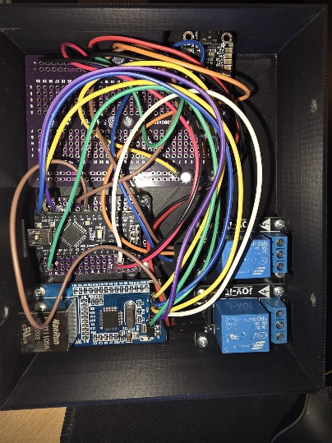
Slika 9 Unutrašnjost kućišta

Testiranje sustava
Ispitivanje sustava provedeno je u lokalnoj mreži u tri koraka: konfiguracija uređaja, provjera mrežne veze te provjera izvršavanja naredbi s provjerom rada s priključenim trošilima. Uređaj je spojen Ethernet kabelom na mrežu, USB-C punjačem na napajanje te mini-USB kabelom na računalo radi konfiguracije. Kako bi se ispitao rad s trošilom, na kontakte svakog releja spojena je svjetleća dioda s pripadajućim serijskim otpornikom, napajana iz sabornice od 3,3 V.
Na serijskom terminalu nekonfiguriran uređaj javlja upozorenje „WARNING: The device isn't configured! W5500 will not start.“ te svakih 5 sekundi podsjeća porukom „Press 'c' to enter menu.“. Unosom znaka 'c' otvoren je konfiguracijski izbornik te su redom unesene MAC adresa, IP adresa i maska podmreže. Provjerena je i validacija unosa: vrijednosti pogrešne sintakse i brojevi izvan raspona 0 do 255 odbijeni su uz poruku o pogrešci, a nakon tri neuspjela pokušaja unos se prekida. Svaki ispravni unos potvrđen je porukom o uspješnoj pohrani. Izgled konfiguracijskog izbornika prikazan je na slici 10.
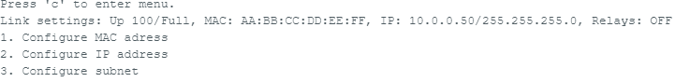
Slika 10 Konfiguracijski izbornik
Nakon konfiguracije uređaj svakih 5 sekundi ispisuje statusni redak sa stanjem veze (brzina i dupleks), MAC adresom, IP adresom s maskom te stanjem releja kako je prikazano na slici 11. Isključenjem i ponovnim uključenjem napajanja provjereno je da uređaj trajno zadržava postavke: nakon ponovnog pokretanja mrežno se sučelje automatski pokreće s vrijednostima učitanima iz EEPROM-a.
Slika 11 Ispis stanja
Izvršavanje naredbi provjereno je upravljačkom skriptom s računala u istoj mreži. Naredbom ON releji su uklopljeni te su svjetleće diode zasvijetlile što je prikazano na slici 12, a skripta je ispisala odgovor uređaja „Relay status: ON“. Naredbom OFF releji su isklopljeni uz odgovarajući odgovor i gašenje svjetlećih dioda što je prikazano na slici 13. Naredba STATUS vratila je trenutačno stanje bez promjene, jednako kao i proizvoljna poruka, u skladu s protokolom iz tablice 6. Svaka izvršena naredba ispisana je usporedno i na serijskom sučelju uređaja, čime je potvrđen ispravan rad cijelog komunikacijskog lanca: skripta – mreža – W5500 – mikroupravljač – releji. Ispis skripte prikazan je na slici 14.
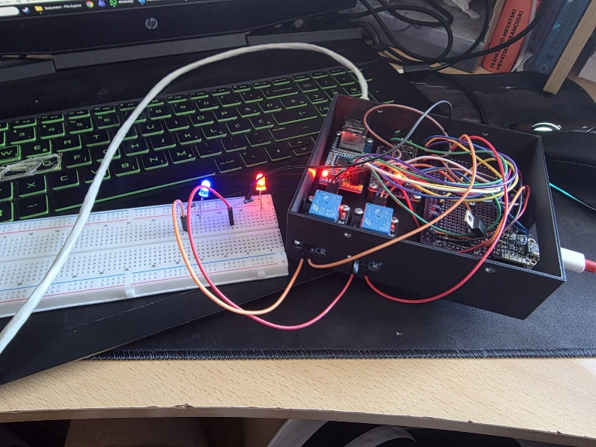
Slika 12 Uklopljeni releji
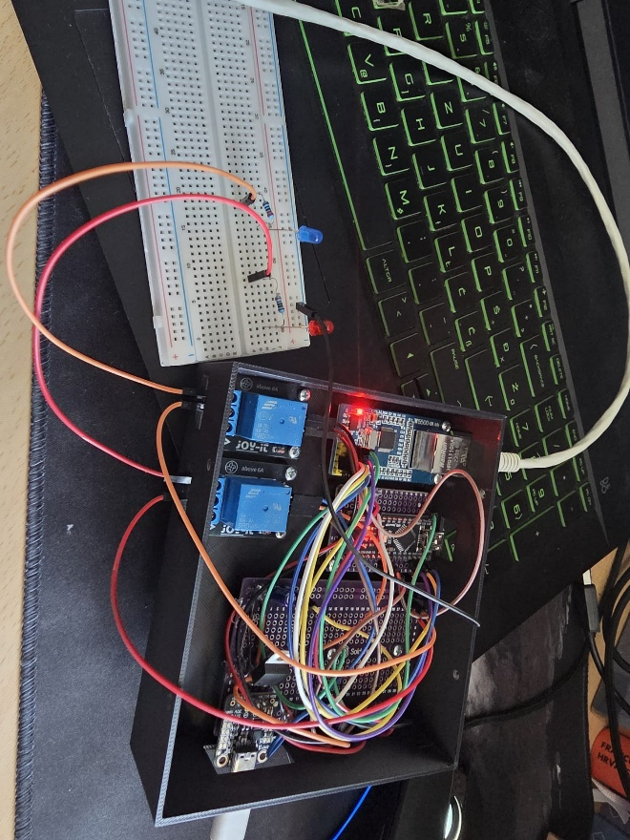
Slika 13 Isklopljeni releji
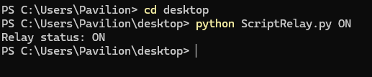
Slika 14 Ispis skripte

Zaključak
U ovom radu u cijelosti je prikazana izrada uređaja za daljinsko upravljanje dvama relejima putem lokalne mreže, temeljen na pločici Arduino Nano i Ethernet sklopu W5500. Sustav je sjajan uvod u dizajn „smarthome“ projekata s komponentama koje se ne koriste često. Bilo je mnogo opcija za biranje komponenata, ali u zadatku je bilo ograničenje birati komponente koje su trenutno dostupne u Zagrebu, pa sam nakon istraživanja odabrao trenutnu kombinaciju. Rad je zahtijevao znanje mnogih tehničkih područja koja se ne mogu staviti u jedan kolegij. Budući da sam student mehatronike, nisam imao potrebno predznanje o internetu, pa sam morao puno istraživati, ali na samome kraju rad je detaljno odrađen i pomogao mi je da naučim jedno područje koje nisam susreo na predavanjima te ga spojim sa postojećim znanjima koje sam stekao na fakultetu iz različitih kolegija.
Tijekom izrade rada pokazalo se da postoji sklopovsko ograničenje na izvodu 3.3 V na Nanu koji nije mogao napajati W5500, stoga je bilo potrebno promijeniti cijeli sustav napajanja uvođenjem modula HUSB238.
Ovaj rad može se poboljšati uvođenjem zasebnog upravljačkog pina za svaki relej, dodati provjeru identiteta pošiljatelja ili prijeći na TCP vezu. Također, u slučaju da se želi upravljati relejima sa druge lokacije, moguće je proširiti projekt preko WAN-a (engl. Wide Area Network).

Literatura

[1] „ATmega328“. Pristupljeno: 23. lipanj 2026. [Na internetu]. Dostupno na: https://hr.mouser.com/en/new/microchip/atmelatmega328/?utm_id=231477809&utm_source=google&utm_medium=cpc&utm_marketing_tactic=emeacorp&gad_source=1&gad_campaignid=231477809&gbraid=0AAAAADn_wf3KYiwJ4KQf451JNc2c3Oyfx&gclid=CjwKCAjws_DTBhB_EiwAXZknGan9ZgAPrI6pDWKgydA0-dQN7l3MVebi-zm1bVwsdgAIjxKlk5JuthoCI7wQAvD_BwE
[2] „Nano“. Pristupljeno: 23. lipanj 2026. [Na internetu]. Dostupno na: https://docs.arduino.cc/hardware/nano/#tech-specs
[3] Slika 1 Arduino Nano. Pristupljeno: 15. kolovoz 2026. [Na internetu]. Dostupno na: https://www.joy-it.net/en/products/ARD_NanoV3P

[4] „W5500“. Pristupljeno: 23. lipanj 2026. [Na internetu]. Dostupno na: https://wiznet.io/products/ethernet-chips/w5500
[5] Slika 2 W5500. Pristupljeno: 15. kolovoz 2026. [Na internetu]. Dostupno na: https://electropeak.com/w5500-tcp-ip-ethernet-network-module?srsltid=AfmBOoqPsd6J17zLnLfm9f70q6ZIPpLhG_0ao9QJkQLT3jo3_d20nVvS

[6] „COM-RM01“. Pristupljeno: 23. lipanj 2026. [Na internetu]. Dostupno na: https://joy-it.net/en/products/COM-RM01
[7] Slika 3 Relejni modul COM-RM01. Pristupljeno: 15. kolovoz 2026. [Na internetu]. Dostupno na: https://joy-it.net/en/products/COM-RM01

[8] „HUSB238“. Pristupljeno: 30. lipanj 2026. [Na internetu]. Dostupno na: https://en.hynetek.com/2421.html
[9] Slika 4 USB-C modul HUSB238. Pristupljeno: 15. kolovoz 2026. [Na internetu]. Dostupno na: https://docs.cirkitdesigner.com/component/dfea9d0c-06f9-a432-3da0-37e7e2c3a13d/partsadafruit-husb238-usb-c-pd-breakout

[10] „LM1084“. Pristupljeno: 30. lipanj 2026. [Na internetu]. Dostupno na: https://www.alldatasheet.com/view.jsp?Searchword=Lm1084&gad_source=1&gad_campaignid=170327939&gbraid=0AAAAADcdDU_kfapOVb6U4v_owu22sS1DL&gclid=CjwKCAjws_DTBhB_EiwAXZknGcB-ttYmCIhzvR8o6TUUeKGwiR2GpHD3aBgpKSVlJy7rW3SpjJbHtxoCgXUQAvD_BwE
[11] Slika 5 Linearni regulator LM1084. Pristupljeno: 15. kolovoz 2026. [Na internetu]. Dostupno na: https://nerikoelectronics.com/product/lm1084-5v-5a-low-dropout-positive-regulator-7aZ2gz?srsltid=AfmBOop6HwLq0Tmfz5vMCjfGxyI4ejaF7EXH81pmGNIuFQ5u3aAINpQY
[12] Slika 6 Elektrolitski kondenzator. Pristupljeno: 30. lipanj 2026. [Na internetu]. Dostupno na: https://italvideo-split.com/proizvod/elektrolitski-kondenzator-16v-4700%C2%B5f/
[13] „SPI“. Pristupljeno: 25. lipanj 2026. [Na internetu]. Dostupno na: https://www.geeksforgeeks.org/electronics-engineering/what-is-serial-peripheral-interface-spi/
[14] „UDP“. Pristupljeno: 26. lipanj 2026. [Na internetu]. Dostupno na: https://www.geeksforgeeks.org/computer-networks/user-datagram-protocol-udp/
[15] „UART“. Pristupljeno: 27. lipanj 2026. [Na internetu]. Dostupno na: https://www.geeksforgeeks.org/computer-networks/universal-asynchronous-receiver-transmitter-uart-protocol/
[16] „Scapy“. Pristupljeno: 28. lipanj 2026. [Na internetu]. Dostupno na: https://scapy.net/

